淡江時報 第 518 期
圖十
特刊

2010/09/27

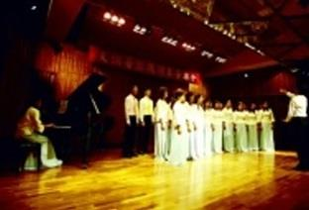
合唱團在文錙音樂廳開幕音樂會中演唱。

